**Development of Rail Corrugation Inspection System标定手册**

北京鹰路科技有限公司

2019-07-22

# 概述

本标定手册利用光栅尺及RailIspection软件，指导用户和现场调试人员对Development of Rail Corrugation Inspection System设备的标定（钢轨波浪磨损检测系统以下简称DRCIS），达到精准测量目的。

DRCIS采用非接触测量。具有以下特性：抗干扰能力强，高可靠性，长寿命。

## 1.1标定工具

光栅尺1台、便携式电脑1台、信号发送器1台、24V电源一个、千分尺1个、直尺1个。

表1-1 参数要求

|  |  |  |
| --- | --- | --- |
| **参数**  **名称** | **额定电压** | **备注** |
| 光栅尺规格参数 | 24VDC | 量程50毫米、精度0.6微米 |
| 便携式电脑 | 220VAC | win10、win8、win7 均可  操作系统32/64位 |
| 信号发送器 | 220VAC | 发送模拟信号A+、GND |

# 标定方法

## 2.1设备连接

光栅尺供电电压为220VAC，DRCIS与信号发送器连接，DRCIS供电电压为24VDC；

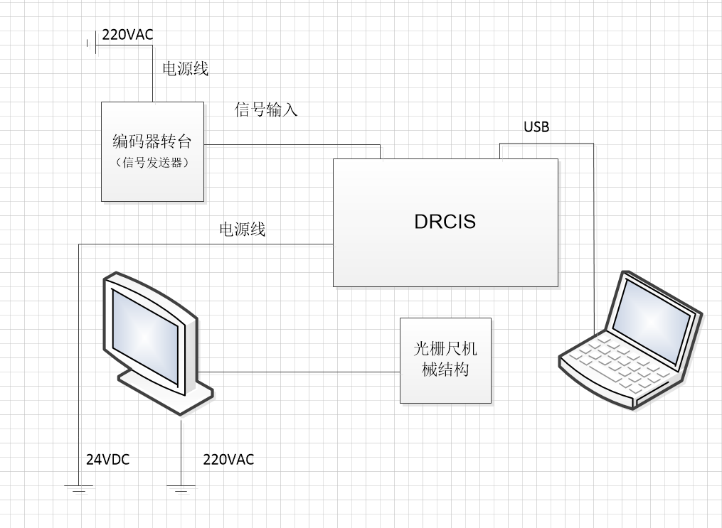

图2.1 设备连接图

## 2.2打开调试助手

（1）找到串口调试助手快捷方式 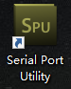 双击打开（这里以友善串口调试助手为例），界面显示如下：

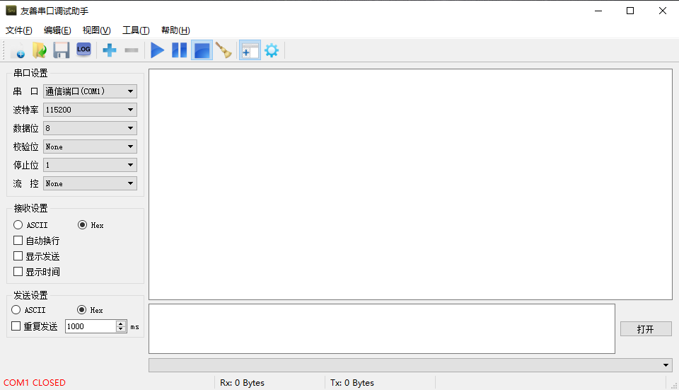

图2.2 友善串口调试助手界面

（2）首先选择波特率115200，数据位8，校验位None，停止位1。

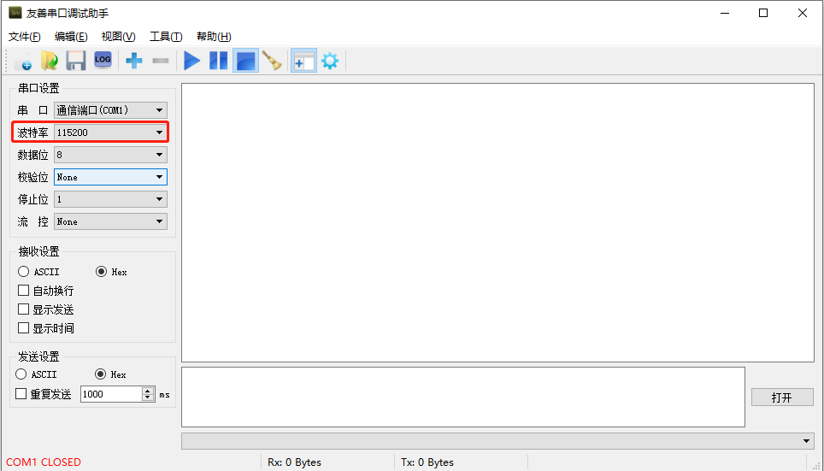

图2.3 调整波特率

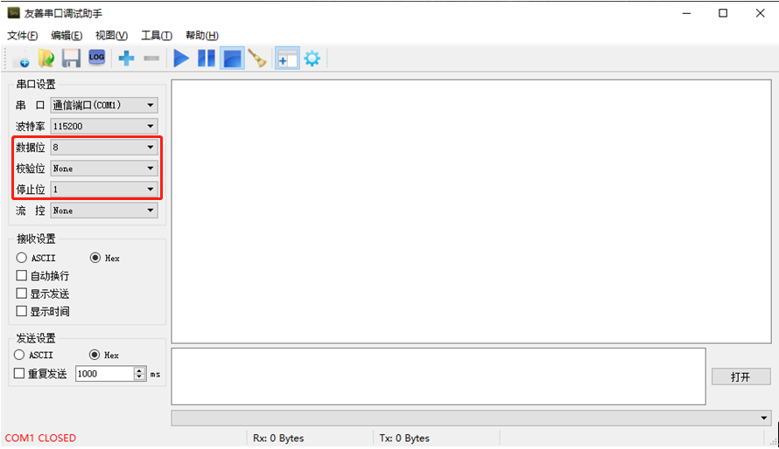

图2.4 调整数据位，校验位，停止位

（3）连接好硬件后，选择传输[端口](http://www.onlinedown.net/soft/29712.htm" \t "_blank)，对应电脑上的USB口，确认串口方法为鼠标右键点击“我的电脑”选择“属性”点击打开，点击“设备管理器”，找到“端口”一栏，DRCIS的串口表示为“USB Serial Port”（见下图2.7）

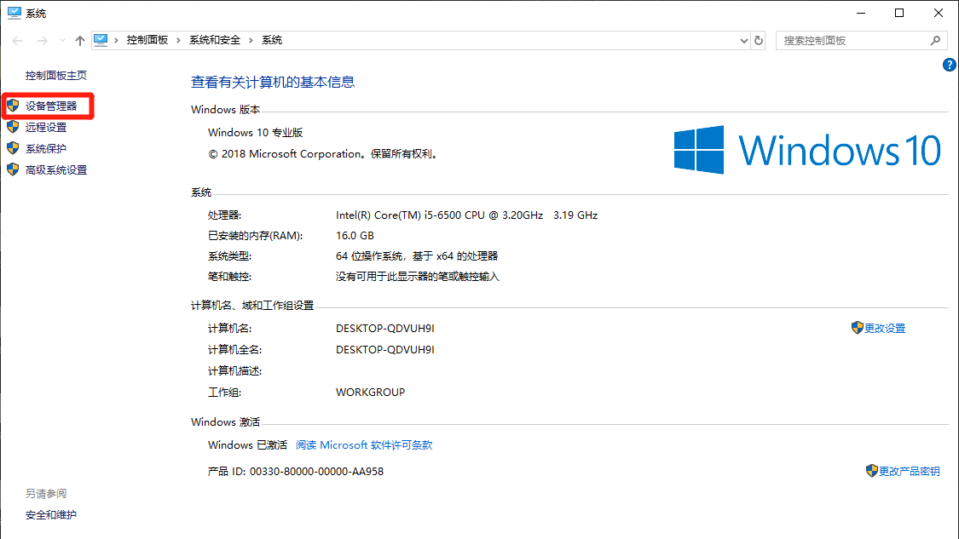

图2.5 我的电脑-属性界面

（4）选择“端口设置”，选中要修改的端口，右键点击“属性”按钮，进入到端口设置界面，选择“端口设置”一栏，“高级”找到左下角的COM端口号,选择未使用的端口进行设定，设定完成后点击确认按钮，打开波磨测量软件，将串口设置为“COM、10”（可自行定义不被占用的串口）使串口相同，完成通信。

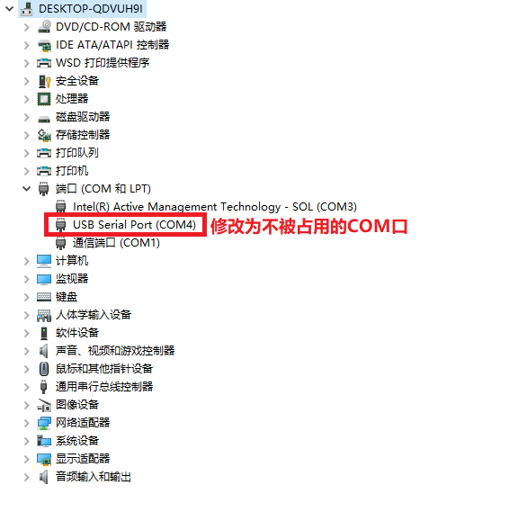

图2.6端口设置界面

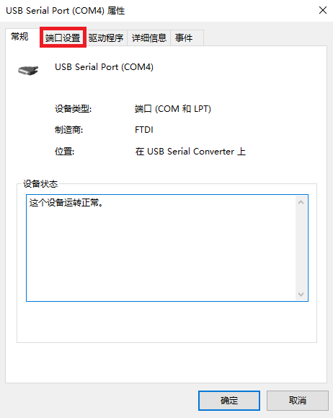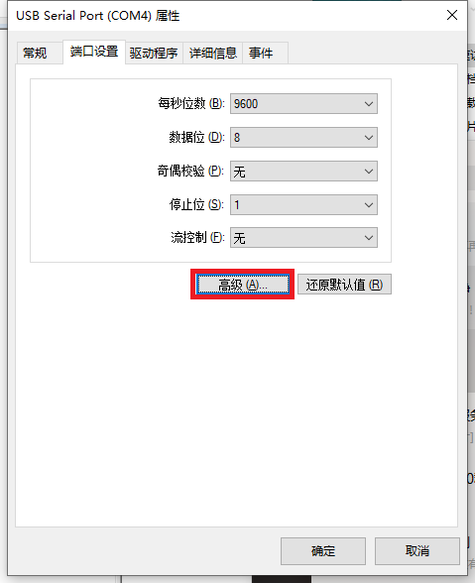

图2.7 选择端口设置和高级设置

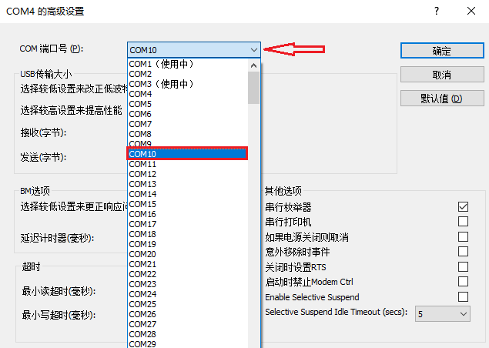

图2.8 选择串口、依次确定修改

选择完毕后依次点击确定，查看修改后的端口号应为COM10。

如未找到USB端口，可进行以下操作：重复图2.5步骤，未安装驱动则会在“其他设备”一栏显示，此时需要安装板卡驱动，驱动程序如图2.10所示，双击打开。依次按照下图要求安装即可。

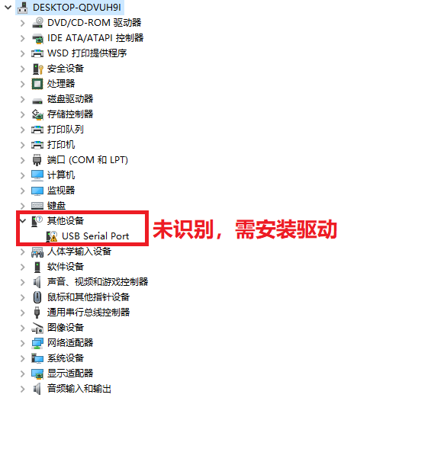

图2.9 未识别显示

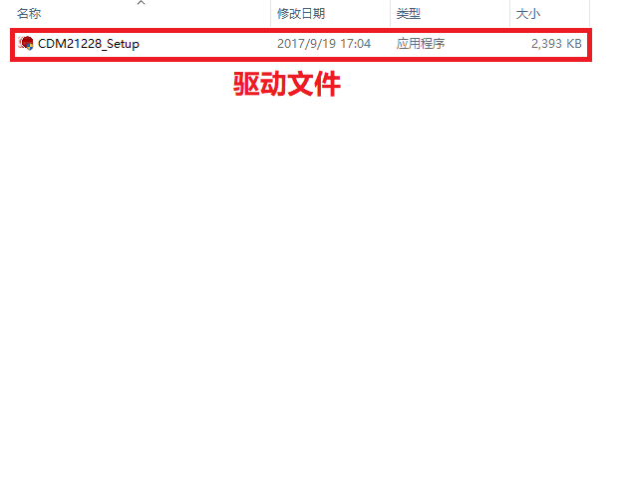

图2.10 驱动文件

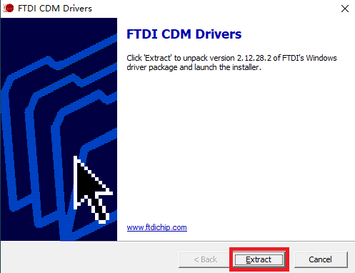

图2.11 选择“Extract”

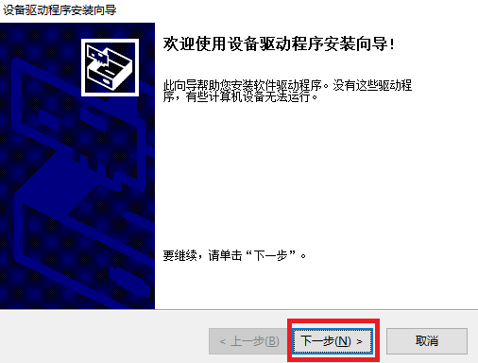

图2.12 选择“下一步”

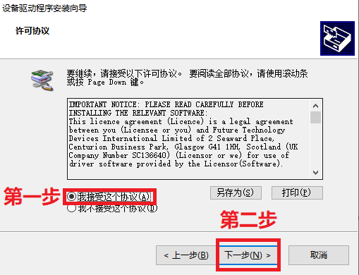

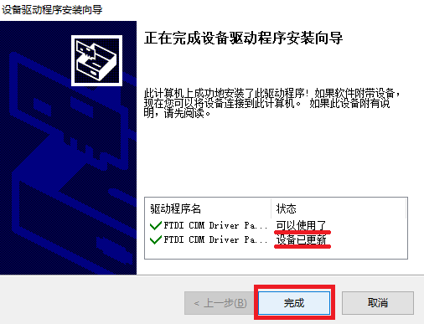

图2.13 完成安装驱动

（5）设置数据收发模式，选择采用Hex（十六进制）收发模式。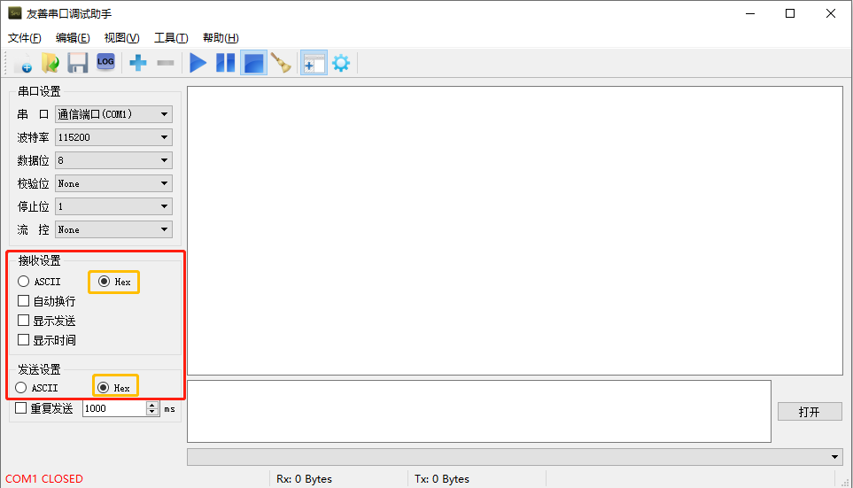

图2.14 调整收发模式

（6）点击“运行”，即可收发数据包，红色选框为运行，黄色选框为停止，蓝色选框为清除数据。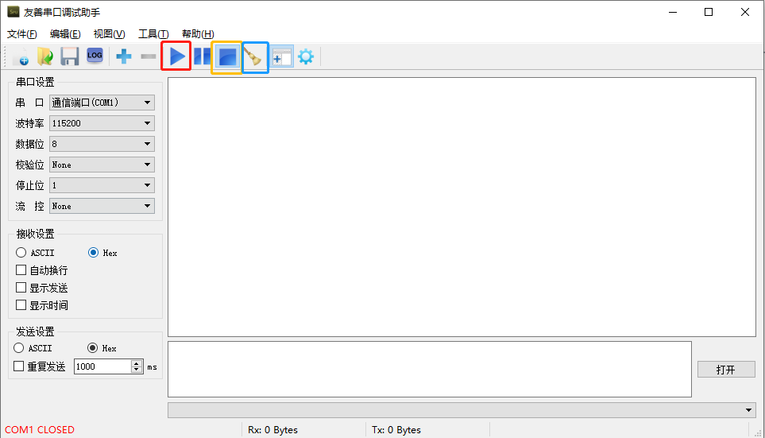

图2.15 运行、停止及清除

（7）红色选框内为4号传感器、黄色选框内为3号传感器、绿色选框内为2号传感器、蓝色选框内为1号传感器、紫色选框内的FD为左侧距离信号（FC为右侧），当传感器接通后，通过调整光栅尺机械部分（见图2.17）的移动，串口助手会显示当前传感器距光栅尺距离。距离则会在串口助手上以十六进制表示。

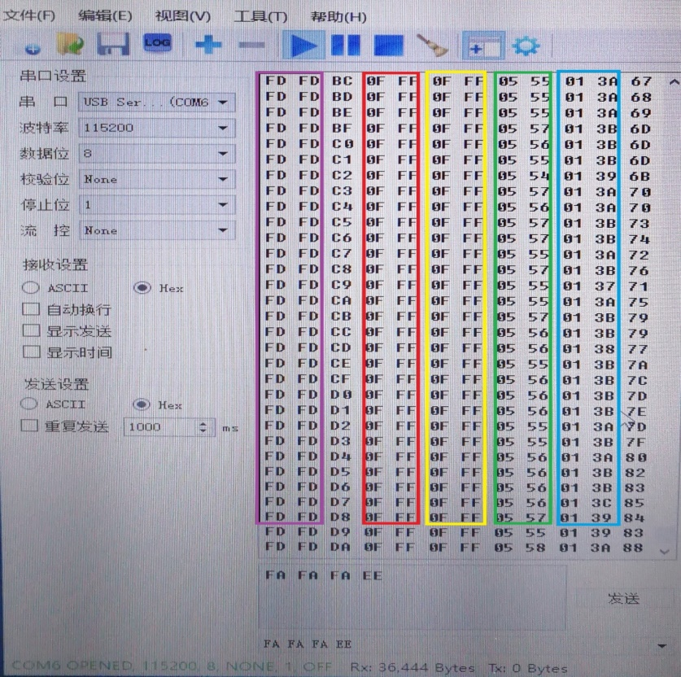

图2.16 串口助手数据详解图

## 2.3设备标定

**2.3.1调整光栅尺**

将光栅尺机械部件旋钮顺时针旋转， 直至螺纹末端。

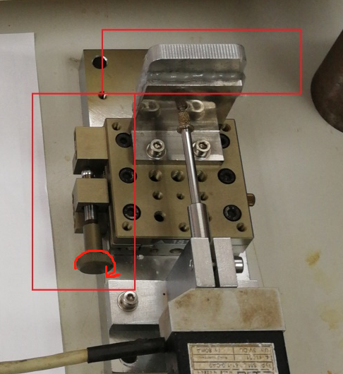

图2.17机械部件调整

**2.3.2传感器标定**

（1）以1号传感器为例，共4个传感器。首先将机械部件贴合1号传感器底部的非金属面上，金属块与非金属面完全贴合。此时将光栅尺的显示数值归“0”，并记录“0”刻度下电脑显示器所对应的串口助手显示数值。

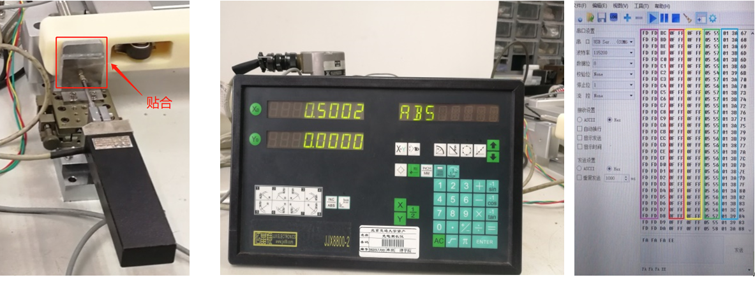a、光栅尺机械部件 b、光栅尺表显 c、串口助手显示界面

图2.18光栅尺放置位置、显示器调“0”及串口数据显示

（2）按照每0.5mm为量程，逆时针旋转光栅尺机械部件，观察光栅尺表显，每0.5mm记录电脑上串口助手显示的数值，直至显示的数值以OF、FF结束当前传感器标定。

（3）将记录的数值通过计算器转换为十进制，转换过程如下图所示，找到左上角“标准”鼠标左键点击“标准”左侧的按钮，选择“程序员”一栏。

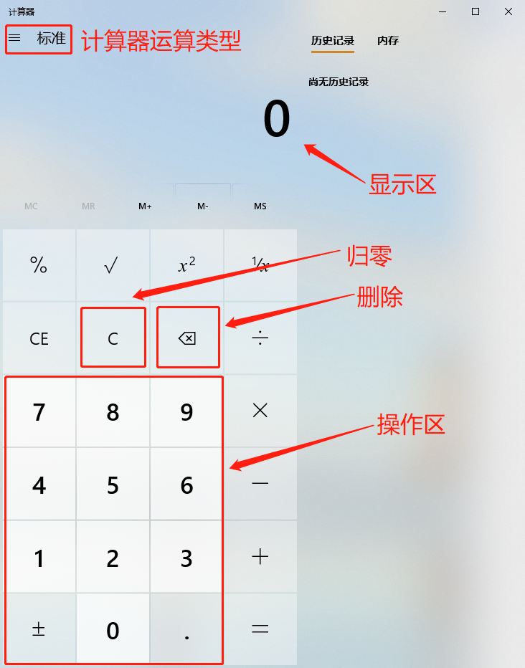 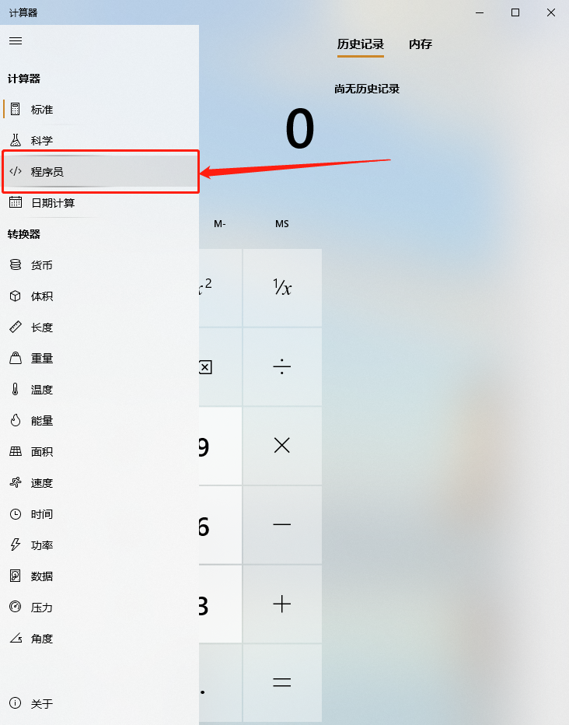

图2.19计算器操作说明

以记录的“0E25”为例，得到的十进制结果为“3621”

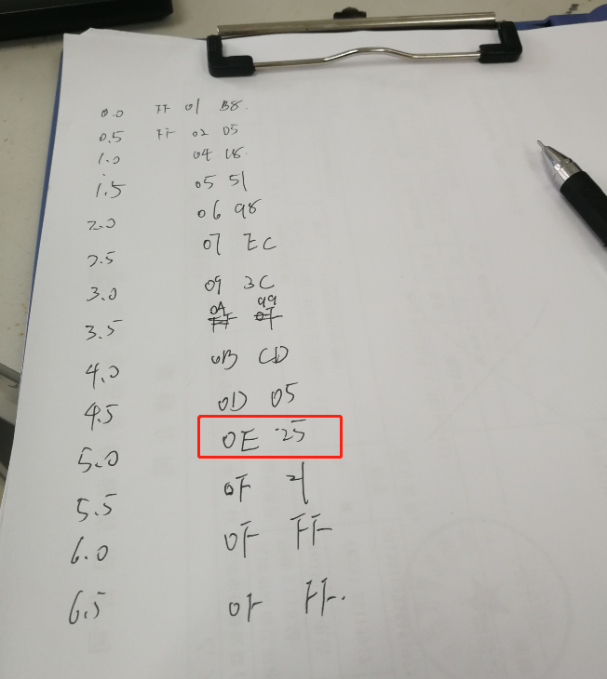 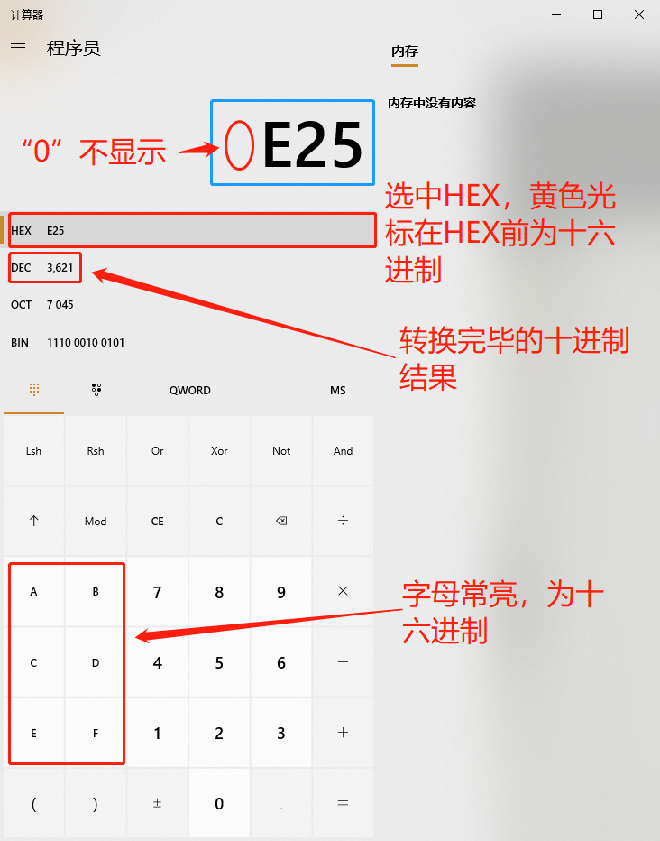

图2.20记录数值转换说明

（4）转换后将数值填写到excel中并绘制折线图，找出折线斜率最接近直线的区域

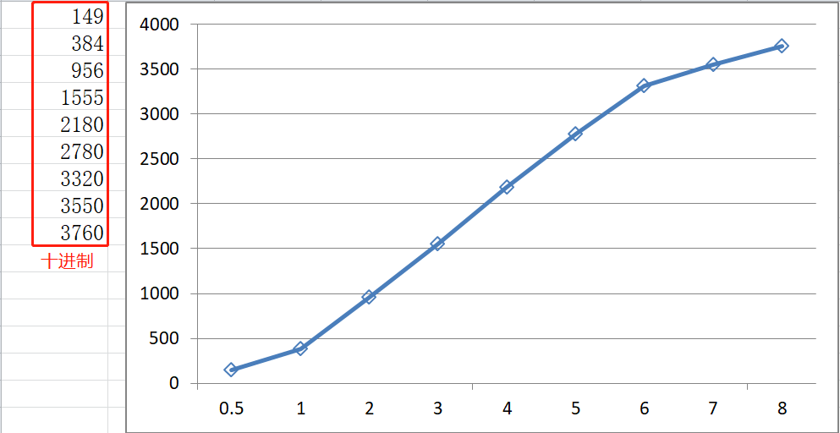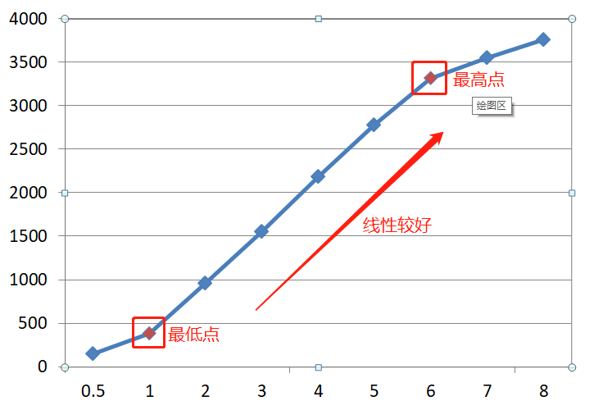

a b

图2.21绘制Excel折线图

（5）根据转换的十进制的值，画出1号传感器所对应的折线图，x轴为光栅尺显示距离，y轴为毫伏，通过y=kx则可算出传感器斜率，根据斜率检验传感器是否达标，（斜率的平方值≥0.995）否则该传感器不符合标准。根据斜率选择线性较好区间内的最高点最低点（最高点与最低点量程需大于4mm），取二者平均值所对应的距离（如图2.21-b， $\frac{（最高点+最低点）}{2}=最佳标定距离$），对应的距离为最佳标定距离记为X1，依次算出4个传感器最佳使用距离X1、X2、X3、X4，分别标定X1、X2、X3、X4各自最佳距离，确保测量的精准性。

（6）最佳标定距离=a+b，其中a为传感器探头距保护块的距离，b为轮子露出的部分，测量要用直尺贴合传感器外面保护部分，保证不偏且垂直于直尺面。

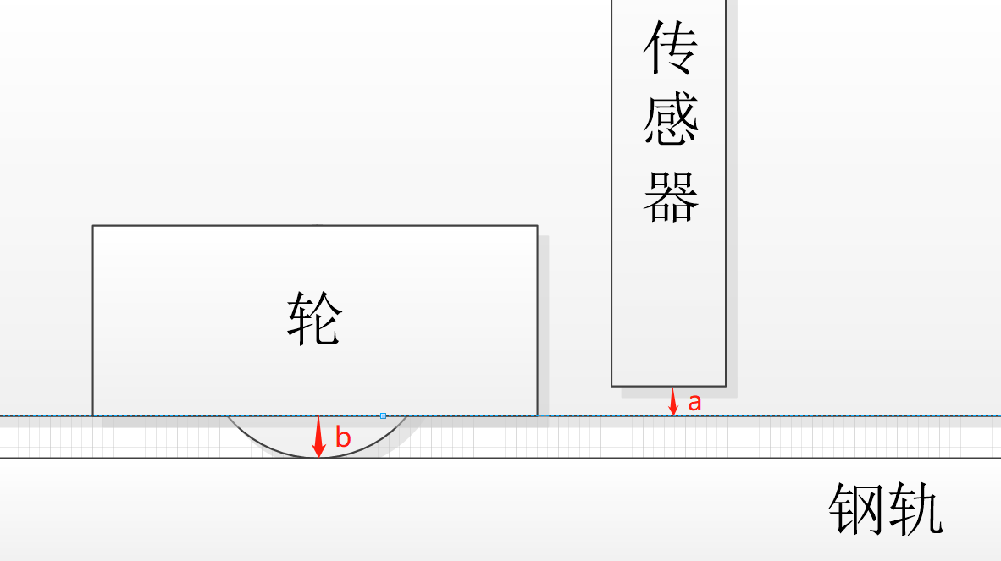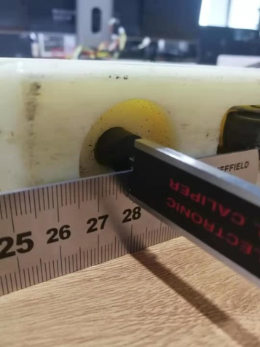

# 图2.22 标定距离3.RailInspection软件使用说明

（1）找到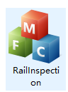图标，双击打开，界面如图3.1所示

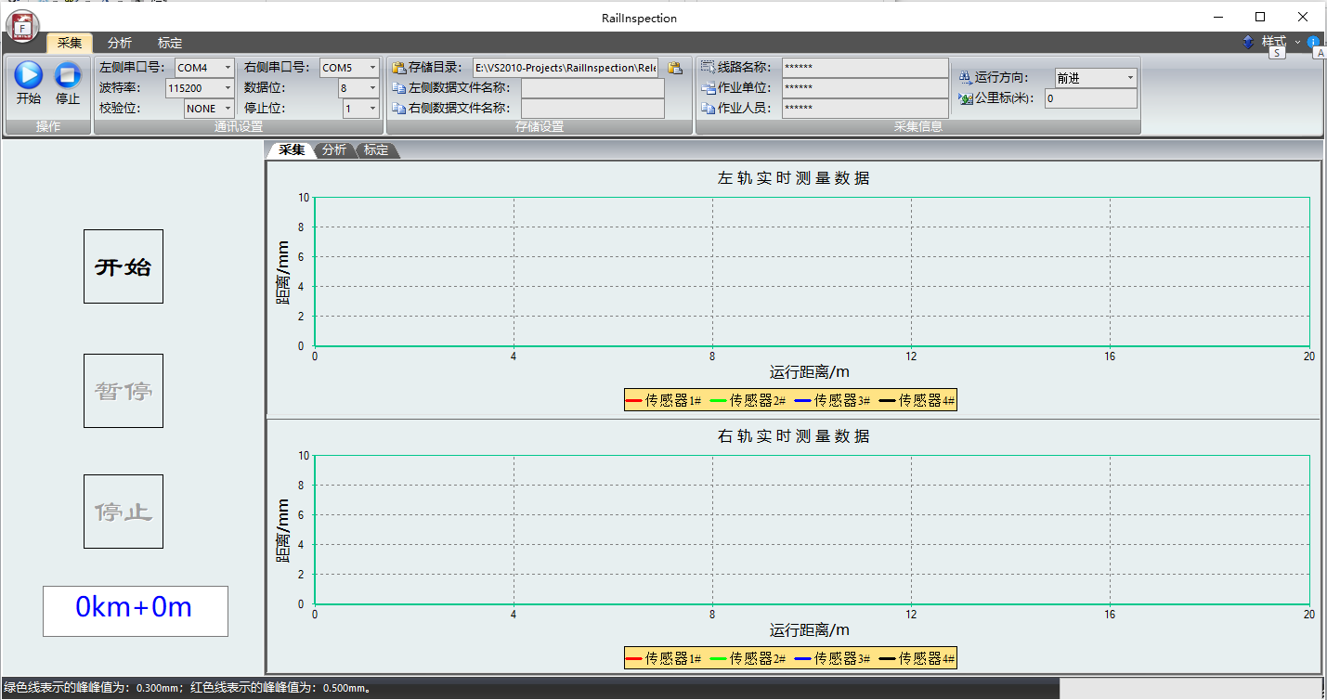

图3.1 RailInspection初始界面

（2）首先对软件从左到右依次进行设置，在当前页面对连接串口、波特率、数据位等进行设定。注意串口、波特率等需和“串口助手”设置相同，否则无法通信。

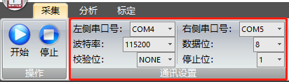

图3.2 通信设置

（3）储存位置可以点击右上角的“文件包”按钮，进行自定义储存，左侧及右侧数据文件名称可以自定义，这里用“left”作为左侧数据名称。

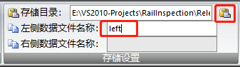

图3.3 储存设置

（4）采集信息需对线路名称、作业单位、作业人员进行设置，运行方向可以选择前进或者后退，公里标为测试当前线路实际坐标。可根据公里标对轨道病害修复排查。

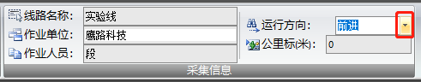

图3.4 采集信息设置

（5）当DRCIS线上开始采集后，各位置定义如图所示。

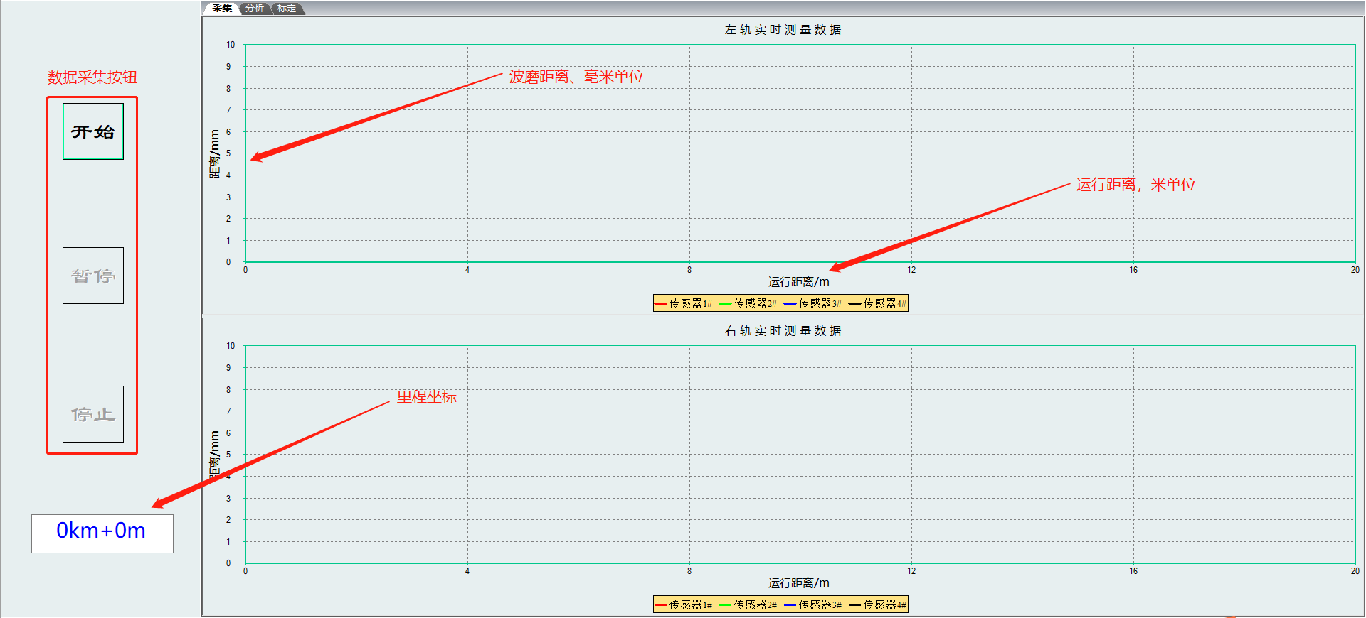

图3.5软件界面定义

（6）点击“分析”按键，跳转到分析界面，依次为打开数据文件，将文件分析结果输出报表，及峰峰值阈值设置，本次设定按国内铁路需求设定（因线路需求不同，可自行定义）

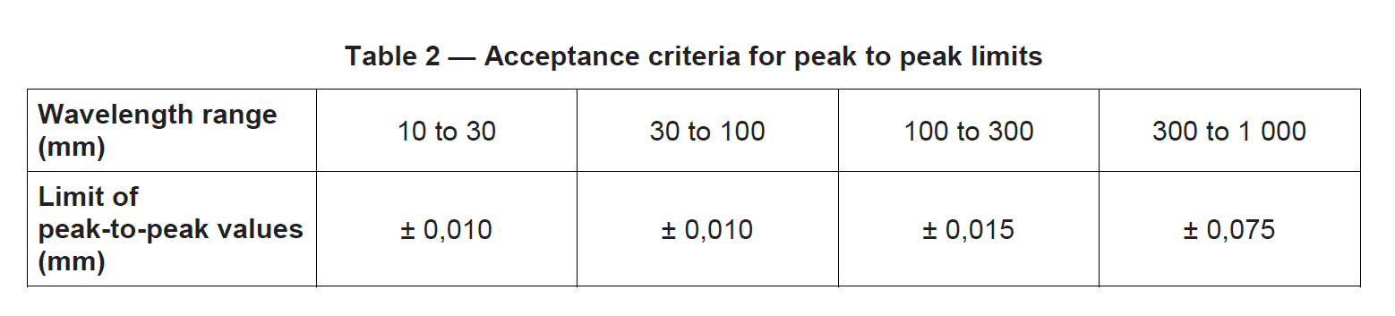

图3.6 欧洲铁路峰峰值阈值标准

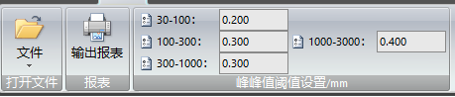

图3.7 标题栏定义

（7）左上为要分析数据的详细信息内容，包括线路名称、作业人员、单位、公里标及采集时间，中间为波形显示区间，下侧为波形类型，可选短波、中波等，点击蓝色方框可查看波磨详细信息。

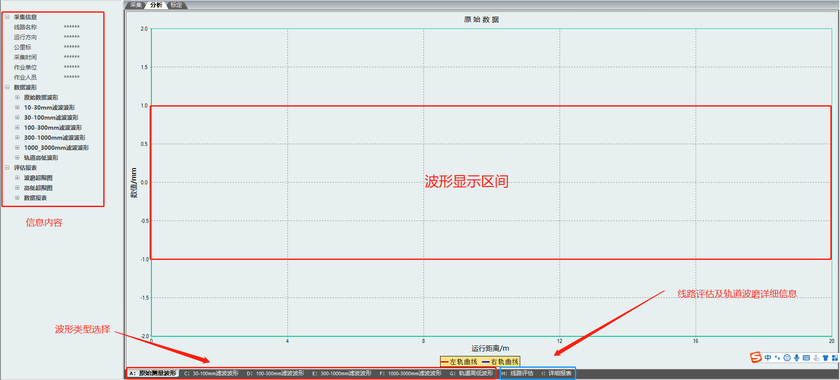

图3.8分析界面功能图

（8）选择“标定”界面，可对串口、波特率等进行设定，标定测量可选择左侧或右侧进行标定，标定距离为传感器探头到钢轨距离，此距离为上述标定的最佳距离。车轮直径根据实际小车为例，这里设置为230mm，编码器脉冲数设置为5000，（轮周长/脉冲频率=精度）可根据编码器实际脉冲数进行设定，待全部设定完毕后点击右上角“紫色磁盘”按钮，对上述所修改数值进行确认修改。

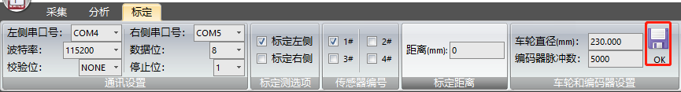

图3.9 标定界面

（9）如图3.10所示，除传感器线外，2芯为电源线连接巡检主机、4芯为USB接口线、5芯为信号线（编码器）连接巡检主机位置见下图，传感器序号不能接错。将DRCIS安装到实验小车上，准备线上测量。

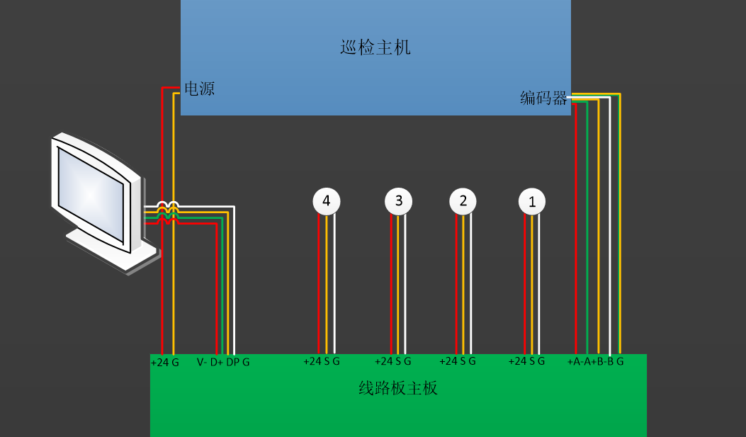

图3.10 接线示意图